# 总体设计

## 系统概述

交通拥堵已经成为现代社会尤其是大城市普遍存在的问题，改善和优化交通信号控制方式是解决交通拥堵问题最行之有效的方法之一。交通信号控制问题从根本上来说是一个顺序决策问题，适合利用强化学习进行决策。强化学习即智能体通过试错法不断地与环境交互来改善自身行为。

本系统将设计开发基于强化学习的交通控制方法，并以此为核心构建人工智能路网能力提升策略及工具系统，以实现单个交叉口、干线与区域自适应交通控制，提升路网通行能力，缓解交通拥堵。

## 系统设计原则

提升整体路网效率、减少停车等待时间、缩短排队长度，应时而变、实时监测路网信息、与智慧城市系统无缝对接、稳定可靠、智能便捷

## 功能逻辑架构图

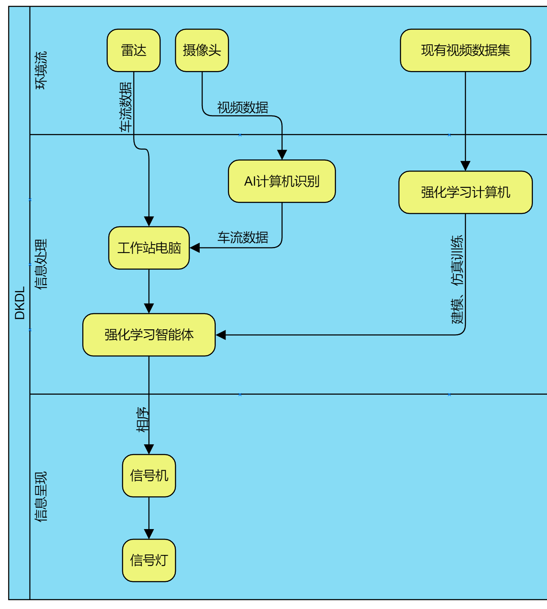

图1

1. 将现有雷达、视频数据集等输入强化学习计算机中，在人工智能框架中对其进行建模和仿真，不断训练强化学习智能体。
2. 训练完成的智能体信控策略按照时间进行集计。最终输出各个时间段的信号配时方案。
3. 在信号交叉口处设置工作站电脑，和相应的雷达、摄像头相连接，采集并存储环境数据。通过已安装的强化学习体软件，输出对应信号配时至信号机，由信号机控制信号灯。

## 设计中应用的关键技术

设定路网运行效率评价指标，建立基于强化学习的人工智能模型，构建交叉口交通运行与信号控制仿真平台，根据现有交叉口交通信息采集情况，面向单点和干线信号控制两类场景设置多种需求情况，进行智能体大规模训练与方案优化，形成适应不同交通状况的最优信控策略，提出区域信号协调控制体系框架，在有限范围内实现测试场景，并将最优控制算法编入相应软件中实现可应用化。

## 系统结构图[图中是否可以再加入接口相关内容？]

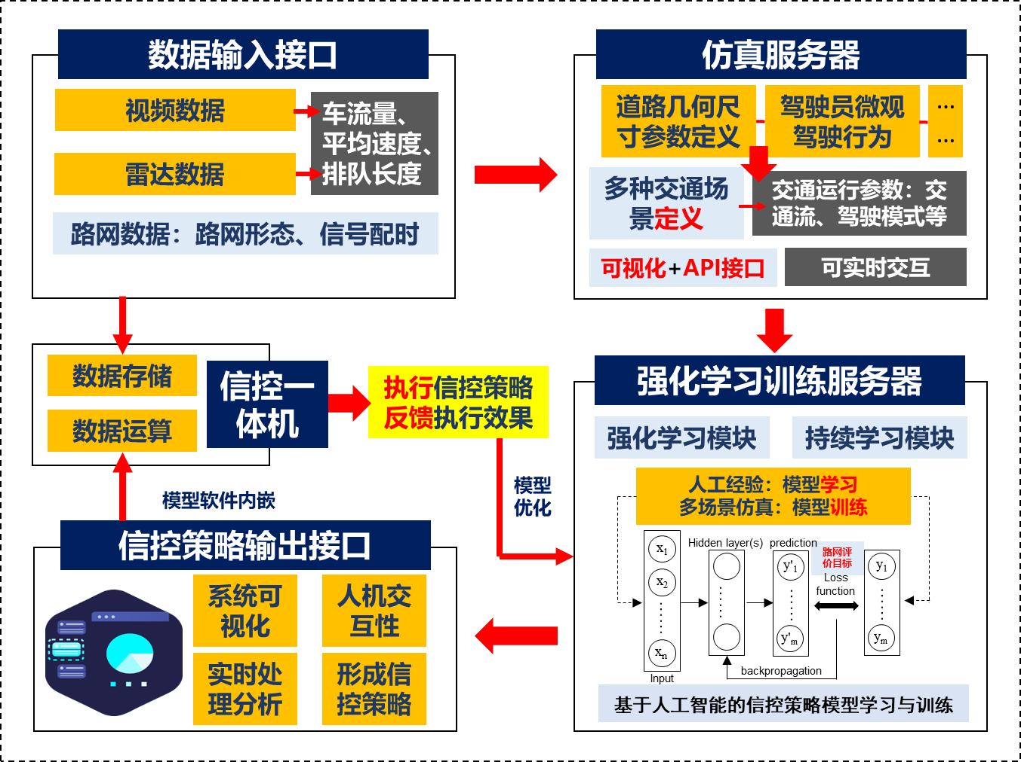

图2

表1 系统结构表

|  |  |  |  |
| --- | --- | --- | --- |
| 序号 | 系统功能 | 功能模块 | 功能说明 |
| 一、人工智能算法 | | | |
| 1 | 深度学习算法 | 面向信控的强化学习算法模块 | 采用强化学习中Q学习或DQN算法，创建面向信号控制的智能体，通过不断学习获得知识经验积累 |
| 2 | 面向场景的多智能体协同模块 | 面向单点、干线和区域交叉口信号控制构建多个学习智能体通讯与协同，从而实现系统层面优化 |
| 3 | 控制策略算法 | 强化学习下最优控制策略模块 | 通过大量学习训练，获得面向单点信号优化以及线路信号协同优化的不同交通状况下的最优控制策略 |
| 4 | 策略表更新模块 | 训练获得的策略表可人为创建修改，以及基于新数据、新规则进行定时更新 |
| 二、工具系统软件 | | | |
| 5 | 运行环境输入 | 仿真模型参数输入 | 根据实际需求与数据属性，可以输入及修改交通量、排队长度、仿真时长、车辆行驶参数等，具备自动采集结构化交通流数据的能力。 |
| 6 | 强化学习参数输入 | 输入及修改例如学习率、discount因子等强化学习参数以快速得到优化策略 |
| 7 | 运行状态监控 | 仿真学习状态监控 | 当前仿真次数、当前信号控制策略、当前延误时间等参数监控 |
| 8 | 学习收敛情况监控 | 根据得到过去学习结果作图，判断目前智能体学习结果是否收敛，即是否得到越来越优化的信控策略 |
| 9 | 运行结果输出 | 信控控制策略输出 | 输出不同交通状况下人工智能掌握的最佳信控策略；要求至少输出周方案、日方案、配时方案等，其中配时方案包括相位放行表（既阶段方案）、阶段放行时间、阶段过渡时间（过渡黄灯、是否需要全红清道）相位差、控制模式（是否需要感应控制）等。感应控制下每个放行阶段的最大绿、最小绿、延长绿。 |
| 10 | 信控效果评价输出 | 对信控结果进行评价，输出延误时间、平均速度、停车次数等评价指标 |
| 11 | 运行结果管理 | 保存历史结果与统计分析 | 保存历史的信号控制方案及延误时间等控制效果，并实现数据的统计分析 |
| 12 | 知识库管理 | 知识库查看、更新与记录等 | 查看人工智能掌握知识库内容，具备知识库更新功能，记录知识库更新版本和时间等信息 |
| 三、外部接口 | | | |
| 13 | 输入接口 | 交通流数据自动采集接口 | 提供交通流数据自动采集的接口，供外部结构化交通流数据系统自动输入。 |
| 14 | 输出接口 | 信号控制系统接口 | 提供与多伦信号控制系统的对接接口，系统运行结果提供输出接口，可供信号控制系统对接，实现控制策略的查看及下发控制。 |

## 界面设计

仿真模型参数输入：输入及修改交通量、排队长度、仿真时长、车辆行驶参数等，自动采集结构化交通流数据。

强化学习参数输入：输入及修改例如学习率、discount因子等强化学习参数以快速得到优化策略。

仿真学习状态监控：当前仿真次数、当前信号控制策略、当前延误时间等参数监控。

学习收敛情况监控：根据过去学习结果作图，判断目前智能体学习结果是否收敛，即是否得到越来越优化的信控策略。

信控控制策略输出：输出不同交通状况下人工智能掌握的最佳信控策略。

信控效果评价输出：可输出延误时间、平均速度、停车次数等评价指标。

运行结果管理：保存历史结果并统计分析。

知识库管理：知识库查看，更新与记录等。

## 核心技术算法

本算法由python编写，运行服务器配置为如下：

CPU：I9 9880X中文原盒；散热器：酷冷冰神B240；主板：华硕X299A；内存：海盗船16G3000RGB*8；SSD：INTEL 760P 512G M.2；机械硬盘：4T；显卡：NVDIA RTX2080TI 11GD5*2；桥接器：NVDIA NVLINK SLI；机箱：支持4路GPU；电源：1300W白金

|  |
| --- |
| Q学习算法伪代码  设置衰减因子γ，贪心程度ε  随机地初始化  循环（对每一次episode）：  初始化状态s  循环（对episode中的每一步）：  以ε的概率根据Q值从状态s中选择动作a，以1-ε的概率随机选择动作a  采取动作a，观测r与s’    s  终止每一次episode内循环  终止episode循环 |

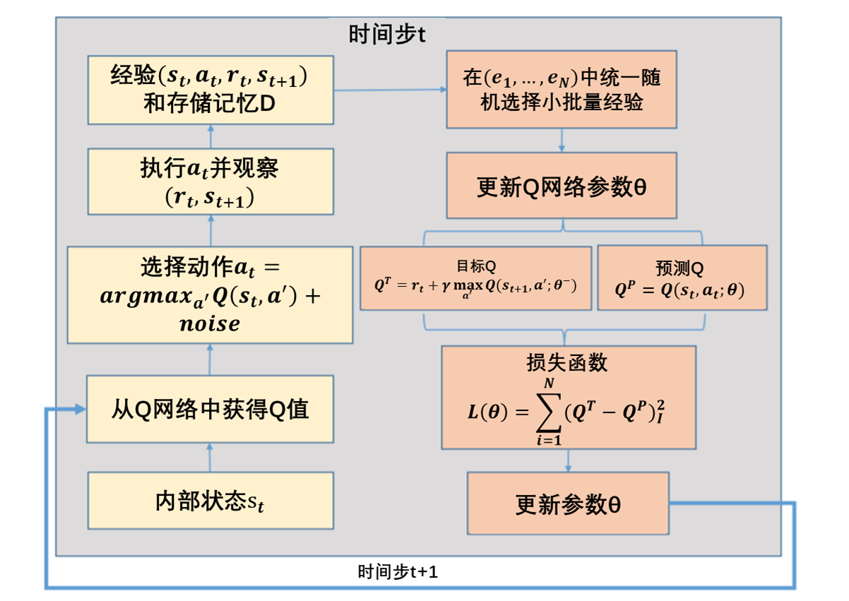

## 数据流向图（或称为时序图）

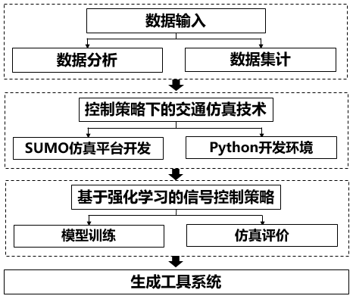

## 模块构成

|  |  |  |  |  |  |
| --- | --- | --- | --- | --- | --- |
| 模块名称 | 概述 | 输入 | 输出 | 处理 | 自主开发、复用、外包、采购方案 |
| 车流AI识别模块 | 用于从监控视频中提取出车流信息 | 视频信号 | 车辆数量的数据 | 人工智能识别算法 | 自主开发 |
| 雷达数据采集与输出模块 | 用于采集各雷达数据，并整合数据输出至智能体 | 各雷达的输入数据 | 整合后的雷达数据 | 对雷达的原始信息进行处理 | 自主研发 |
| 仿真模型参数标定设置模块 | 用于模拟输入交通流参数，训练 | 车流等数据 | RL使用的数据 | 将数据发送至RL电脑 | 自主研发 |
| 强化学习参数输入设置模块 | 用于设置算法中的学习参数 | 学习因子 | 学习因子 | 直接输出至RL电脑 | 自主研发 |
|  |  |  |  |  |  |
|  |  |  |  |  |  |

# 功能性需求

## 交控中心软件

**路网数据管理**

1 管理路网数据 路口、路网形态、信号灯模式、车道信息（宽度、转向、是否可用、是否施工）、路网宽度、位置（经纬度）。

2 交控中心根据实际情况，及时更新、维护 路网数据、以便提供给AI服务器真实、准确数据

**工控机数据管理**

1 管理工控机Ip 地址、账号、密码。

2 绑定工控机和路网数据（将工控机和对应路口进行绑定）

3 自动监控各工控机运行状态，并实时反馈异常给用户。

**路网数据展示**

1 监控大屏实时展示一定数量路口 视频情况，用户也可选择指定路口视频 进行观看。

**路网数据分析**

1 根据记录分析选中路口各时间段车流量信息，并已图表形式展示。

2 根据记录分析选中路口各时间段拥堵信息，并已图表形式展示。

3 根据记录分析结果，展示拥堵系数高的路口，并给出信号灯默认设置建议。

**用户权限管理**

1 管理系统使用用户。

2 设置角色分配不同权限功能。

## 功能用例图

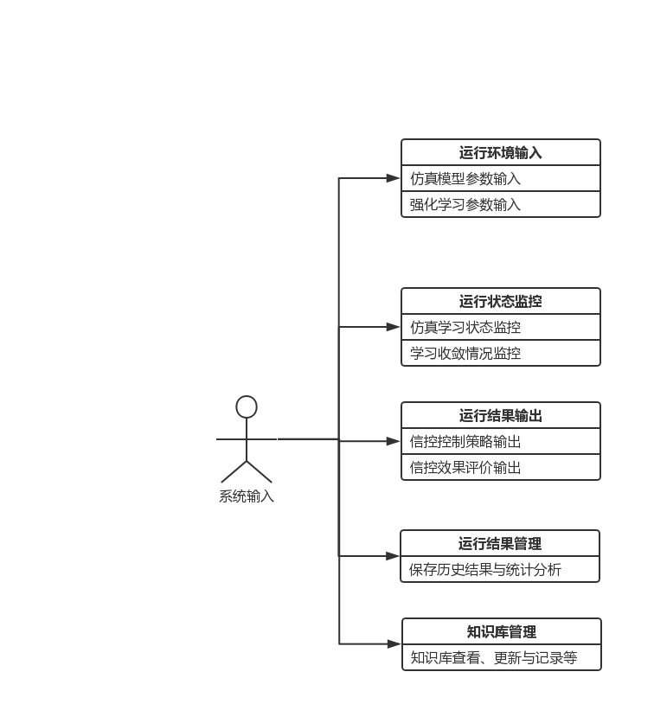

## 功能用例表

|  |  |
| --- | --- |
| 用例编号 | No1 |
| 用例名称 | 用户登录 |
| 用例优先级 | 低 |
| 角色 | 用户 |
| 前置条件 | 打开登录界面。 |
| 基本事件流 | 1 用户输入用户名密码，提交，  1.1 系统检查输入信息格式，  1.2 [格式合法]系统检查用户身份，  1.3 [身份合法]系统打开该用户的操作界面（后置条件）。 |
| 备选事件流 | 1. 在1.2：[格式非法]系统提示格式错误信息，可以转移到 1 ，也可以取消登录（后置条件）； 2. 在1.3：[身份非法 <= 3次]系统提示身份错误信息，可以转移到 1，也可以取消登录（后置条件）； |
| 异常事件流 | 在1.3：[身份非法 >= 3次]系统提示身份错误，锁定登录功能，结束（后置条件）。 |
| 后置条件 | 1：登录成功，打开该用户的界面。  2：登录被锁定。  3：取消登录。 |
| 扩展点 | [身份非法]查找密码 extend use case 查找密码 |
| 界面原型 | 连接到界面原型1 |

|  |  |
| --- | --- |
| 用例编号 | No2 |
| 用例名称 | 制定信号灯策略 |
| 用例优先级 | 高 |
| 角色 | 交通路口路况 |
| 前置条件 | 取得路口的视频和雷达数据 |
| 基本事件流 | 1. 将现有雷达、视频数据输入强化学习计算机 2. 在人工智能框架中对其进行建模和仿真训练 3. 创建强化学习智能体 4. 智能体判断：单点交叉口产生相应的相位放行时长；干线控制产生其绿波周期、相位差。 |
| 备选事件流 | 无 |
| 异常事件流 | 无 |
| 后置条件 | 信号策略 |
| 扩展点 | 产生的数据可以通过客户端实时监控 |
| 界面原型 | 连接到界面原型2 |

|  |  |
| --- | --- |
| 用例编号 | No3 |
| 用例名称 | 参数输入 |
| 用例优先级 | 高 |
| 角色 | 用户 |
| 前置条件 | 登陆成功 |
| 基本事件流 | 1. 输入仿真模型参数数据或强化学习参数数据 2. 将数据传输至服务器 3. 服务器接收到数据，并且重新进行进行建模和仿真训练 4. 训练的结果返回到客户端 5. 客户端接收到数据并且显示在页面中 |
| 备选事件流 | 1. 提交数据后取消上传 2. 发送取消信息给服务器 3. 服务器收到后取消训练模型 |
| 异常事件流 | 1. 网络连接断开 2. 数据无法上传至服务器或服务器返回的数据无法被客户端接收 3. 客户端弹出网络连接不正常的提示框 |
| 后置条件 | 运行状态监控 |
| 扩展点 | 可以查看历史记录 |
| 界面原型 | 连接到界面原型2 |

|  |  |
| --- | --- |
| 用例编号 | No4 |
| 用例名称 | 运行状态监控 |
| 用例优先级 | 高 |
| 角色 | 用户 |
| 前置条件 | 将输入的参数传递给强化学习训练服务器 |
| 基本事件流 | 1. 服务器进行强化学习训练的时候实时将当前仿真次数、当前信号控制策略、当前延误时间等参数传回客户端 2. 客户端接收到当前的数据 3. 将仿真学习状态展示在页面 4. 根据得到的学习结果做图，判断是否收敛，并将图像和结果显示在屏幕上 |
| 备选事件流 | 用户可以选择不监控，只返回训练成功的结果 |
| 异常事件流 | 1. 网络连接断开 2. 数据无法上传至服务器或服务器返回的数据无法被客户端接收 3. 客户端弹出网络连接不正常的提示框 |
| 后置条件 | 运行结果输出 |
| 界面原型 | 连接到界面原型2 |

|  |  |
| --- | --- |
| 用例编号 | No5 |
| 用例名称 | 运行结果输出 |
| 用例优先级 | 高 |
| 角色 | 用户 |
| 前置条件 | 强化学习训练服务器完成训练 |
| 基本事件流 | 1. 服务器产生信控控制策略和信控效果评价 2. 客户端接收到当前的数据 3. 将得到的结果输出到界面 |
| 备选事件流 | 用户可以选择只看其中某一个方案 |
| 异常事件流 | 1. 网络连接断开 2. 数据无法上传至服务器或服务器返回的数据无法被客户端接收 3. 客户端弹出网络连接不正常的提示框 |
| 后置条件 | 运行结果管理备份 |
| 界面原型 | 连接到界面原型2 |

|  |  |
| --- | --- |
| 用例编号 | No6 |
| 用例名称 | 运行结果管理 |
| 用例优先级 | 高 |
| 角色 | 用户 |
| 前置条件 | 已经有信控方案产生，并且具有一定的统计分析价值 |
| 基本事件流 | 1. 将服务器产生信控控制策略和延误时间等控制效果保存到服务器 2. 客户端请求历史数据 3. 服务器将历史数据和统计分析结果传回服务器 4. 客户端接收到当前的数据 5. 将得到的结果输出到界面 |
| 备选事件流 | 用户可以选择不看统计分析结果或者只看统计分析结果 |
| 异常事件流 | 1. 网络连接断开 2. 数据无法上传至服务器或服务器返回的数据无法被客户端接收 3. 客户端弹出网络连接不正常的提示框 |
| 界面原型 | 连接到界面原型2 |

# 非功能性需求

## 安全需求

根据国标《信息系统安全等级保护实施指南》，本方案将从物理层面、终端层面、主机网络层面、数据层面、应用层面以及贯穿五个层面的管理层面全方位、多层次的对本项目应用平台系统的安全进行设计，以下是本项目应用平台系统的整体安全架构。

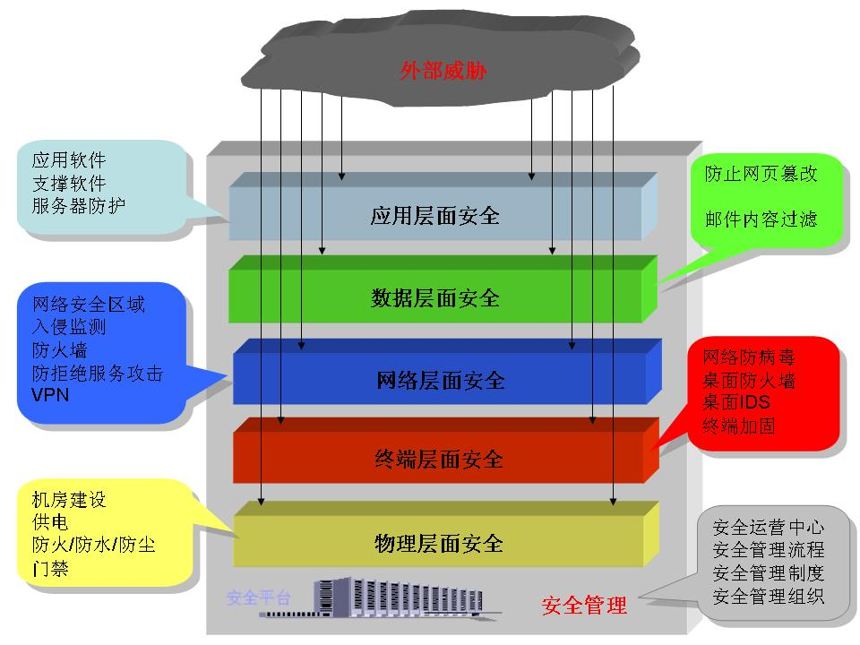

在5个技术层面进行设计的同时，还需要对信息系统的管理以及安全产品的集中管理进行设计和描述，从而形成一个整体的安全体系。

1. 安全管理

主要从安全相关制度规范的建立来加强和落实安全思想和安全操作规范。

1. 物理层面安全

物理层面安全为信息系统的安全运行和信息的安全保护提供基本的计算。机、网络硬件设备、设施、环境、介质等方面的全面支持。

1. 终端层面安全。

对信息系统中的终端以及主机节点进行安全评估、加固和安全维护，部署安全桌面系统等操作。

1. 网络层面安全

网络层面安全为信息系统在网络环境的安全运行提供支持。一方面，确保网络系统的安全运行，提供有效的网络服务。另一方面，确保在网上传输数据的保密性、完整性、可用性、可控性和不可否认性等。通过访问控制、入侵监测、防病毒设备等安全设备实现网络的安全，同时对网络设备进行安全加固和维护。

1. 数据层面安全

系统层面安全是在物理安全的基础上提供安全的操作系统和安全的数据库管理系统，以实现操作系统和数据库管理系统的安全运行以及对操作系统和数据库管理系统所存储、传输和处理数据的安全保护。

1. 应用层面安全

应用层面安全是在物理、系统、网络等层面安全的支持下，实现用户安全需求所确定的安全目标。

## 维护性

开发团队人员和运维人员做好日志、记录、操作说明等诸多文档，经过系统测试后正式运营上线发现问题可以及时不漏保障系统正常运行。实现系统功能模块化、系统预置拓展空间、加大程序可控化。

## 移植性

开发语言选择J2EE实现程序的跨平台开发，使程序可以再Windows、UNIX、Linux、等操作系统上平行移植。

## 可靠性

应能够连续24小时不间断工作，平均无故障时间>8760小时，出现故障应能及时报警，软件系统应具备自动或手动恢复措施，自动恢复时间<15分钟，手工恢复时间<12小时，以便在发生错误时能够快速地恢复正常运行，软件系统要防止消耗过多的系统资源而使系统崩溃。

## 可扩展性

本期项目中，中心更新数据库、应用服务器、网关硬件设备，将按照最优性价比的原则，尽量选用先进的计算机设备，采用先进的技术手段，开发高可靠性、高性能的金融产品。所选主机系统在性能上留有一定的空闲，还可通过增加CPU板或内存等方式提高主机的处理能力，存储可通过增加硬盘等方法进行扩展。

新系统将分中心上收后，分中心仅做通讯通道，应用、数据集中于中心，使系统的可扩展性增强。当系统需进行业务扩展和处理能力扩展时，仅需在中心进行应用和硬件设备的升级。

分中心的渠道前置机上收至中心，在中心建立统一的渠道前置机，在渠道扩展上提高了系统的可扩展性。

## 性能需求

在不考虑网络因素的情况下的平均响应时间：

（1）参数输入

数据录入/修改的响应时间<=2秒

平均响应时间<=3秒

除数据录入/修改的其他业务响应时间<=4秒

（2）运行状态监控

当前学习状态的反馈延时<=3秒

平均响应时间<=4秒

除当前学习状态的反馈延时的其他业务响应时间<=5秒

（3）运行结果输出

信控策略计算完成后返回客户端的时间延迟<=3秒

信控效果评价完成后返回客户端的时间延迟<=3秒

（4）运行结果管理

保存记录的响应时间<=2秒

历史记录的统计分析结果完成后返回客户端的时间延迟<=3秒

## 易用性与用户界面需求

1. 对系统框架，菜单结构简单易用。
2. 界面采用左中右布置。
3. 运行界面美观、简洁、大方。
4. 界面采用简单明了的表达方式，如树形结构、弹出式窗口。
5. 具有缺省值、操作提示、自动检查、自动纠错功能。
6. 软件功能符合使用人员的操作习惯。
7. 能灵活地定义参数和处理规则，方便地采用符合自己业务特点的方案。

## 系统运行环境需求

1. 工作机方面，要求防雨防尘。最好安排在和道路交通信号机一起。
2. 学习机则需要安装在恒温恒湿，温度不高于25°的控制室内。

硬件平台用于产生工具系统-强化学习智能体-的计算机设备要求：

|  |  |
| --- | --- |
| 名称 | 最低型号要求 |
| CPU | I7 9700 |
| GPU` | NVIDIA 2080TI x3 |
| 内存 | 双通道16g ddr4 2666 |
| 硬盘 | 1T固态 |
| 电源 | 1200W atx电源 |

运行智能体软件的工作站设备要求：

|  |  |
| --- | --- |
| 名称 | 最低型号要求 |
| CPU | AMD 锐龙 2600 |
| GPU` | 集成 |
| 内存 | 双通道8g ddr4 2666 |
| 硬盘 | 1T固态 |
| 电源 | 400W atx电源 |

其中，用于产生强化学习体的计算机要求比较高。因为其需要运行强化学习的软件，并且要不断地仿真、训练。

# 而放置在每个站点的工作机，其硬件配置要求一般。能流畅运行一般应用程序的即可。故选择了性价比比较高的产品

# 产品架构及总技术方案

## 产品架构

框架：

采用B/S架构，客户端采用浏览器访问。

数据库：

使用Oracle数据库，部署在服务器上，保证GB级的数据量的存储。

环境要求：

|  |  |
| --- | --- |
| Web 服务器 | 目前主流配置就能满足要求。  内存至少8G，硬盘500G  操作系统：Window 2010 64-bit |
| 数据库服务器 | 内存至少8G，硬盘至少500G  操作系统：Window 2010 64-bit  安装 Oracle Database 19c |
| 客户端 | 支持当代主流浏览器，如Google Chrome，Firefox等 |

## 网络拓扑图

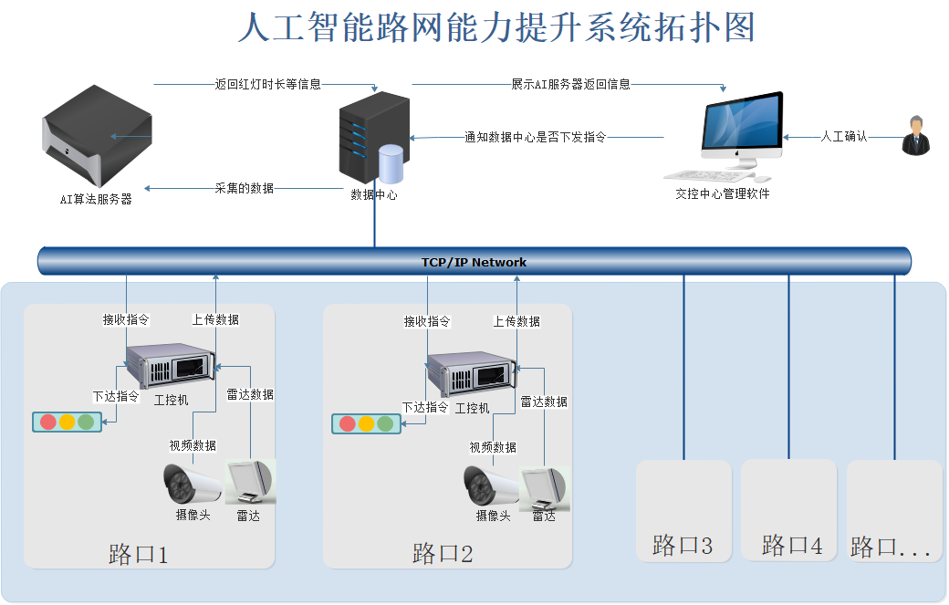

## 技术路线



# 接口

## 用户界面

界面原型1

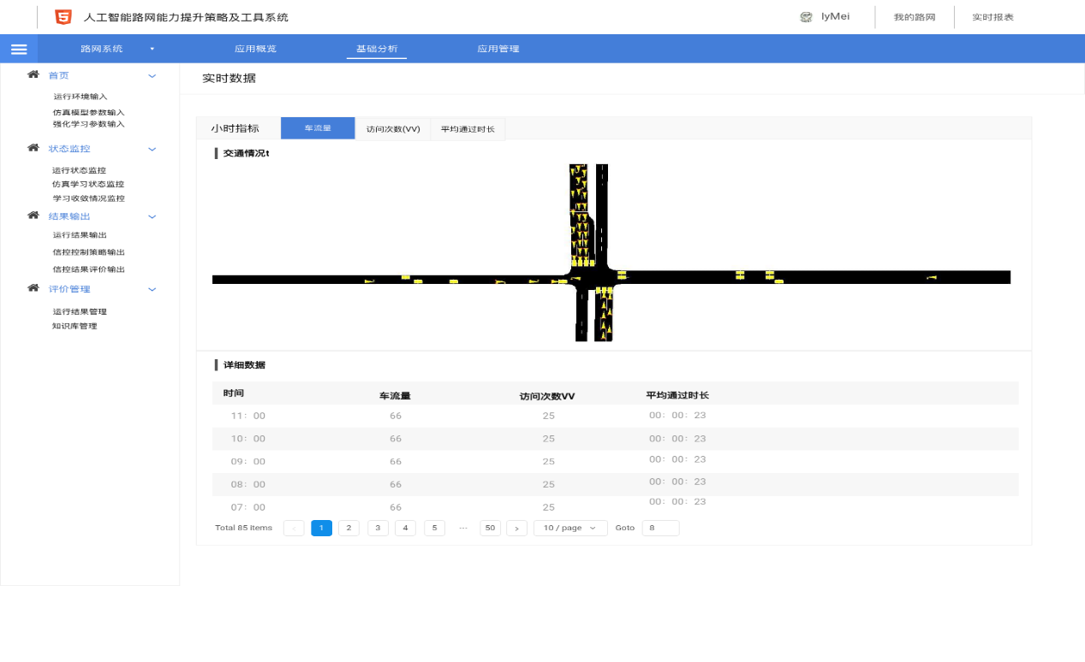

界面原型2

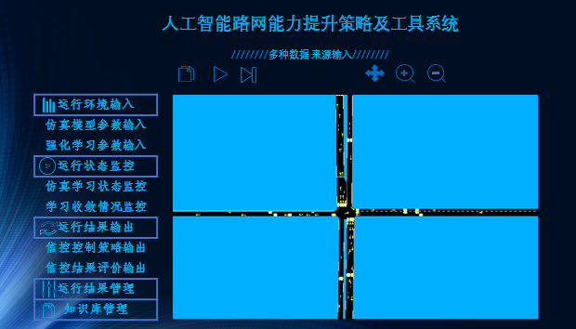

## 输入输出接口

1.多伦信号控制系统数据输入接口

提供与外部仿真软件（多伦信号控制）的接口，通过格式化的XML数据与路网工控机进行交互。相应的数据标识有：车流起始时间、车流终止时间、数据id etc。具体数据格式见表2。

表2 数据格式表

|  |  |
| --- | --- |
| 数据格式 | 数据内容 |
| XML | Begin & End & ID & nVehContrib & Flow & Occupancy & Speed & Length & nVehEntered |

2. 系统运行结果输出接口

程序输出相应Parameter结果数据，作为系统运行结果数据输出

|  |  |  |
| --- | --- | --- |
| Name | Value | Dynamic |
| loaded vehicles [#]  backlogged vehicles [#]  departed vehicles [#]  running vehicles [#]  arrived vehicles [#]  discarded vehicles [#]  collisions [#]  teleports [#]  halting [#]  avg. speed [m/s]  avg. relative speed  end time [s]  begin time [s]  step duration [ms]  FPS  simulation duration [ms]  idle duration [ms]  duration factor  updates per second  avg. updates per second  nodes [#]  edges [#]  total edge length [km]  total lane length [km]  network version | 835  0  826  14  812  0  0  0  1  8.53  0.21  16000  0  14  500.00  14  0  71.43  1000.00  1016.27  10  12  2.01  4.33  1.00 | T  T  T  T  T  T  T  T  T  T  T  F  F  T  T  T  T  T  T  T  F  F  F  F  F |

## 用户接口

本系统的用户接口分成两部分，一是学习机的用户接口，二是工具机的用户接口。学习机是指用于创建智能体工具的强化学习计算机。工具机是指使用智能体优化策略的工作站。

学习机的用户界面包括：

1. 选择雷达、视频文件位置的窗口；
2. 输入学习参数的输入框；
3. 选择结果-智能体程序-存放的文件夹。

工具机的用户界面包括：

1. 显示当前交通数据的显示窗；
2. 输入学习参数的输入框；
3. 显示运行状态的状态栏。

## 软件内部接口

中转收集数据接口（数据中心）

工控机收集视频，雷达数据。分析出车流量、平均速度、排队长度信息，调用数据中心的中转收集数据接口传入路口信息、车流程、平均速度、排队长度，然后接口从数据中心取设置好的路网数据（路网形态、信号配对），一起通过AI服务器设置的接口传送给AI服务器。

Json 格式：

{

"roadNo": "JieFangRoad",

"TrafficFlow": 20,

"AverageSpeed": 10,

"QueuingLength": 20

…

}

## 通信接口

提供和服务器的网络通信接口，接收AI 返回结果接口（数据中心）提供WebService 供AI 回调，接收AI智能运算结果：路口信息、信号灯数。